муниципальное казённое дошкольное образовательное учреждение города Новосибирска «Детский сад № 33 комбинированного вида»

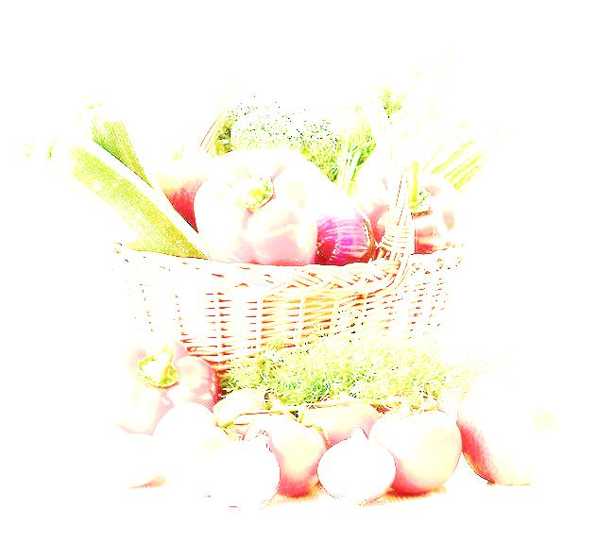
Экологический проект:
«Огород на окне» (краткосрочный).

Автор: Бондаренко Мария Васильевна

г. Новосибирск 2018 год
Содержание проекта
- Введение……………………………………………………………….3 стр.
- Актуальность темы: «Огород на окне»………………………..…….4 стр.
- Цель и задачи проекта, ожидаемый результат………………………5 стр.
- Паспорт проекта……………………………………………………….6 стр.
- Этапы реализации проекта…………………………………………...7 стр.
- Анализ……………………………………………………………….....9 стр.
- Список используемой литературы………………………………….10 стр.
- Приложения……………………………………………………….….11 стр.

Введение
В. А. Сухомлинский
«Общение с природой, забота о ней необходимы для воспитания добрых чувств обязательных для каждого человека».

Влияние окружающего мира на развитие ребёнка огромно. Знакомство с бесконечными, постоянно изменяющимися явлениями начинается с первых лет жизни малыша. Явления и объекты природы привлекают детей красотой, яркостью красок, разнообразием. Наблюдая за ними, ребёнок обогащает свой чувственный опыт, на котором и основывается его дальнейшее творчество. Чем глубже ребёнок познаёт таинства окружающего мира, тем больше у него возникает вопросов. Основная задача взрослого состоит в том, чтобы помочь ребёнку самостоятельно найти ответы на эти вопросы. Чтобы удовлетворить детскую любознательность, привить первые навыки активности и самостоятельности мышления, создаются условия для поисково-исследовательской деятельности детей, что способствует формированию у детей эстетического восприятия, чувства красоты и гуманное отношение к природе.
Общение с природой — прекрасная школа воспитания у детей доброты, чуткости и отзывчивости. Бережное отношение ко всему красивому воспитывается лучше всего тогда, когда дети сами ухаживают за растениями. В детском саду это может быть «огород на подоконнике». Огород в детском саду – это не только возможность видеть детям результаты своей работы, но и одно из условий необходимых для осуществления экологического воспитания детей в детском саду.

Актуальность темы: «Огород на окне»
Многие родители, имеющие свои огороды (дачи), не подозревают, что зеленое царство начнет вызывать огромный интерес ребенка, если взрослые научат наблюдать за растением, видеть в зеленом ростке особое живое существо, жизнь которого целиком зависит от того, получает он уход или нет. Только с помощью взрослых дошкольник может понять, что жизнь растения зависит от наличия тепла, света и хорошей почвы, научится отличать здоровое и сильное растение от слабого, хилого. Научившись понимать состояние растений, ребенок будет сочувствовать и ухаживать за ними. В ходе предварительной работы над данным проектом проводилось анкетирование родителей по теме: «экологическое воспитание в семье», которое показало, что не все дети умеют и имеют возможность ухаживать за растениями в доме (их в нём попросту нет). А ведь даже самых маленьких детей нужно постепенно знакомить с природой, с растениями. Они могут поливать цветы или опрыскивать их листочки. Приобщение к посильному труду по уходу за растениями – это, прежде всего развитие таких качеств, как ответственность за выполнение поручения, за полученный результат, обязательность, целеустремленность. А это очень важные качества для обучения ребенка в школе.
В повседневной жизни, дети чаще удовлетворяют свои потребности через игры в компьютере или через просмотр мультиков и реже через общение с природой. Дети младшего дошкольного возраста в недостаточной степени имеют представления о растениях, о том, где они растут, о необходимых условиях их роста и порой просто лишены непосредственного контакта с растением на улице (аллергия, боязнь родителя, что ребёнок возьмет в рот грязное растение). Для решения этой проблемы в нашей группе были созданы условия для поисково-исследовательской деятельности детей. Ознакомление с ростом и развитием растений лучше всего осуществлять в весенний период (больше солнечных дней, можно провести аналогию с пробуждением природы весной), выращивая в помещении детского сада различные культуры из семян и луковиц, используя для этого огород на окне. Таким образом, мною были созданы условия для поисково-исследовательской деятельности детей, для того чтобы удовлетворить детскую любознательность, привить первые навыки активности и самостоятельности мышления.

Цель и задачи проекта, ожидаемый результат
Цель:
Формирование у детей системы ценностей, основы экологической культуры как важной составляющей культуры личности, воспитание ребёнка гуманной, социально – активной, творческой личностью, способной понимать, беречь, любить окружающую природу, бережно к ней относиться.
Задачи, решаемые во время проекта:
- Развить представление об отдельных объектах живой и неживой природы и их свойствах: вода, воздух, почва, комнатные растения, семена, овощные культуры.
- Развить умения выделять в объектах цвет, форму, величину; находить сходства и различия.
- Накопить словарный запас, обогатить речь смысловым содержанием.
- Развить общение и интерес к совместной деятельности с взрослыми и сверстниками.
- Формировать позитивное отношение к посильному участию в трудовых действиях.
Ожидаемые результаты от детей к концу проекта:
- Интересуются объектами живой и неживой природы, проявляют бережное отношение к природе, устанавливают простые причинно – следственные связи (например, зависимость роста и развития растений от наличия влаги, питательной почвы, света, тепла и др.).
- Проявляют интерес к практическому экспериментированию и любознательность, устанавливают причинно – следственные связи в ходе экспериментирования (отличие в росте между луковицами, находящимися в банке с водой и без неё).
- Стремятся быть причастными к труду взрослых (помогают ухаживать за растениями в группе).
- Свободно участвуют в диалоге со взрослым, выражают свои чувства и намерения с помощью речевых и неречевых средств, могут построить простые распространённые предложения.
- Испытывают удовольствие от происходящих событий (уход за растениями, театрализация по мотивам русской народной сказки «Репка», сбор первого зелёного лука).

Паспорт проекта
Продолжительность проекта: краткосрочный – с 04.04.18 по 28.04.18.
Участники проекта: дети второй младшей группы, педагог, родители, администрация ДОУ.
Тип проекта: познавательный, исследовательско - творческий.
Ресурсы проекта:
Материально – технические:
1. компьютер, принтер, фотоаппарат, магнитофон, диск;
2. цветная и белая бумага, картон;
3. фломастеры, карандаши, ручки цветные;
4. краски, клей ПВА, кисточки, баночки с водой для рисования;
5. зажим для бумаги, подставка для книг;
6. костюмы для театрализации по сказке «Репка», постановочные атрибуты;
7. прозрачный контейнер, горшки и поддон под них, ящик для рассады, стеклянные банка и стакан;
8. семена овощных культур, пшено;
9. земля, грабельки, деревянная палочка, лейки;
10. фигурки деда и бабы, цыплят.
Информационные:
1. интернет - ресурсы
2. детская художественная литература
3. методическая литература
Интеграция областей: «Познавательное развитие», «Социально-коммуникативное развитие», «Физическое развитие», «Речевое развитие», «Художественно-эстетическое развитие».

Этапы реализации проекта
I этап - предварительный
В ходе бесед с детьми, рассматривании картинок, выяснилось, что дети хорошо знают названия овощей, как они выглядят, где растут, а вот из чего и как появляются, и какие условия для этого необходимы, дети знают слабо. Проект «Огород на окне» поможет сформировать первоначальные представления о взаимосвязях в природе, условиях, необходимых для выращивания овощных культур в комнате на подоконнике.
Для качественной и полной подготовки проекта было проведено анкетирование родителей на тему: «Экологическое воспитание в семье» (Приложение №1). Цель проведения анкетирования: выявить отношение родителей к вопросам экологического образования дошкольников в детском саду и его реального осуществления в семье. В результате выяснилось, что у многих в доме есть комнатные растения, но практически никто из родителей не знает их названий, а ребенок не оказывается вовлеченным в процесс ухода за ними. Также из анкет видно, что посещение с детьми леса, парка, пляжа не несет за собой познавательных и исследовательских целей.
Из собранных данных можно сделать вывод, что экологическое воспитание детей в семье на низком уровне (Приложение №2, Таблица № 1, Таблица № 2).

II этап – разработка проекта
На данном этапе проекта были поставлены цели и задачи самого проекта, а также определение последовательности выполнения работы (Приложение №3, таблица № 1).
В ходе обсуждения сюжета, в котором будет оформлен огород на окне, подбирался наглядно-дидактический материал, оборудование, художественная и методическая литература, костюмы и атрибуты для постановки сказки, необходимые для реализации проекта в целом. В процессе работы был составлен перспективный план для реализации проекта (Приложение №3, таблица № 2).
В проект были привлечены родители. Они были введены в тему проекта и активно сотрудничали с воспитателем. Родители предоставили семена овощных культур для посадки, почву, изготовили лошадку и тележку из картона, для оформления «огорода на окне» (Приложение №4).
В подготовке активно помогал муз. руководитель, предоставив костюмы и декорации, а также администрация ДОУ, предоставив для показа спектакля муз. зал.
III этап - основной
Формы работы: коллективная и индивидуальная. Виды детской деятельности:
Познавательно – исследовательская:
• Экспериментирование: «Проращивание семян гороха» (Приложение № 5 рис. 1), «Роль воды в жизни растений» (Приложение № 5 рис. 2).
• Рассматривание (земли, семян, листочков, корней) и наблюдение за ростом растений.
• Решение проблемных ситуаций.
Коммуникативная:
• Беседа.
• Составление и отгадывание загадок.
Игровая:
• Дидактические игры: «Разрезные картинки», «Чудесный мешочек», лото «Овощи и Фрукты», «Кто, чем питается?», «Найди, что покажу».
• Сюжетно – ролевые игры: «На даче», «Магазин».
Трудовая деятельность в уголке природы.
Чтение художественной литературы:
• Чтение и обсуждение: русская народная сказка «Репка».
• Заучивание.
Продуктивная:
• Изготовление атрибутов для художественного оформления по теме «Огород на окне» и создание макета «птичий двор». (Приложение № 4).
• Рисование: «Лук», «Картошка в мешке». (Приложение № 6).
• Лепка: «Мы любим овощи» (Приложение № 6).
Двигательная:
• Пальчиковые игры: «Горох», «Капуста», «Заяц и кочан капусты», «Щи - талочка» (Приложение № 7).

IV этап – заключительный
- Театрализованная деятельность. Постановка сказки «Репка».
- Итог проекта: употребление в пищу зеленого лука.

Анализ
Дети узнали, что из семени, луковицы, зернышка можно вырастить растение. Создав огород на окне, мы вырастили лук, горох, помидоры, огурцы. У детей появился интерес к растениям. Они научились различать некоторые виды растений, узнали много интересного из жизни растений, исследуя опытным путем условия, необходимые для их роста. Дети научились вести наблюдения и делать первые выводы, стали бережнее относиться к растительному миру, правильно взаимодействовать с растениями по принципу «не навреди». Практической деятельностью было непосредственное участие детей в уходе за растениями. Ребята приобщились к посильному труду по уходу за рассадой – это, прежде всего развитие таких качеств, как ответственность за выполнение поручения, обязательность, целеустремленность. Все участники проекта (дети, воспитатели, родители) получили положительные эмоции от полученных результатов.
Мой проект подтвердил, что и в дальнейшем необходимо способствовать слиянию ребенка с природой, формировать эстетическое отношение к ней, углублять знания, совершенствовать навыки, поддерживать индивидуальность каждого ребенка. И тогда ребенок проявит интерес к исследовательской, познавательной деятельности, будет самостоятельно и творчески осваивать новые способы исследований для более точного результата.

Список используемой литературы:
1. Елисеева Л.Н. Хрестоматия для маленьких. Сост. Л.Н. Елисеева. Изд. 3-е, перераб. и доп. М., «Просвещение», 1978
2. Интернет-ресурс «Социальная сеть работников образования «МААМ», «nsportal.ru»
3. Истоки: Примерная основная общеобразовательная программа дошкольного образования. - 4-е изд., перераб. и доп. / Под ред. Л.А. Парамоновой. – М.: - ТЦ «Сфера», 2011. – 320 с.
4. Лыкова И. А. Изобразительная деятельность в детском саду. Вторая младшая группа. (Образовательная область «Художественно – эстетическое развитие»): учебно – методическое пособие. – М: Издательский дом «Цветной мир», 2015. – 152 с., перераб. и доп.
5. Николаева С. Н. Как приобщить ребёнка к природе: Методический материал для работы с родителями в дошкольном учреждении. – М. : Новая школа, 1993- 64с
6. Нормативная база современного дошкольного образования: Закон об образовании, ФГОС ДО, порядок организации образовательной деятельности. – М., «Просвещение». 2014.
7. Планирование образовательной деятельности с дошкольниками в режиме дня. Вторая младшая группа. Учебно – методическое пособие. – М.: Центр педагогического образования, 2012. – 352 с.
8. Рыжова Н. Экологическое воспитание дошкольников с позиции новой парадигмы // Дошкольное воспитание 2001 No 7. С. 61 – URL http://docplayer.ru/33321847-N-ryzhova-ekologicheskoe-vospitanie-doshkolnikov-s-pozicii-novoy-paradigmy.html
9. Рыжова Н. Почва – живая земля: Блок занятий «Почва» - М.: Карапуз, 2005. – 128 с.
10. Рыжова Н. Программа "Наш дом - природа": Блок занятий "Я и Природа" – М.: Карапуз, 2005. – 192 с.
11. Черенкова Е.Ф. Развивающие игры с пальчиками. – М.: РИПОЛ классик: ДОМ. XXI век, 2010. – 186 с. – (Учимся играючи, Азбука развития).
12. Чуверова Л. Н. Экологическое воспитание детей младшего дошкольного возраста // Молодой ученый. — 2016. — №24. — С. 548-551. — URL https://moluch.ru/archive/128/35467/ (дата обращения: 24.04.2018).

Приложение № 1
Анкета
«Экологическое образование в семье»
1. Есть ли у вас дома животные? (Кошка, рыбки, собака, хомячок и др.)
2. Есть ли комнатные растения? Какие?
3. Кто ухаживает за животными или растениями?
4. Что делает при этом ребенок (кормит, гуляет с ним, играет, поливает или ничего не делает)? – Подчеркнуть или дописать.
5. Бываете ли вы с ребенком на природе? Если да, то где?
6. С какой целью?
7. Где ребенок обычно проводит лето?
8. Как вы относитесь к приобщению ребенка к природе в детском саду?

Приложение № 2
Результаты анкетирования по теме
«Экологическое воспитание в семье»
В ходе анкетирования родителей получились следующие результаты: среди опрошенных только 50% взрослых участвует в поливе растений вместе с детьми (Таблица № 1), 42% взрослых ухаживает за цветами самостоятельно и затрудняются в названии своих комнатных растений (Таблица № 2).
Опрос показал, что родители гулять с детьми любят в лесу, в парках, выезжают к водоёму, на дачу. Однако лишь 32% опрошенных совмещают отдых с познавательной целью (рассматривание природного материала, наблюдение за живой и неживой природой, сбор шишек, грибов, листиков).
Таблица № 1

Таблица № 2

Приложение № 3
Таблица № 1. План работы
Подготовительный этап
Дата | Содержание работы | Участники | Ответственный
04.04.18 | 1.Постановка целей и задач проекта, определение последовательности выполнения работы.  2.Беседа с детьми об овощах, условиях, необходимых для их роста, для определения уровня познания. | Дети, воспитатель группы № 2. | Воспитатель группы № 2.
05.04.18 | 1. Подготовка ящиков, горшков, для высадки семян.  2. Беседа с родителями на тему проекта с привлечением активно в нём поучаствовать.  3.Анкетирование родителей с последующим составлением плана – схемы проведения проекта. | Воспитатель группы № 2, родители. | Воспитатель группы № 2.
06.04.18 | 1. Обсуждение сюжета, в котором будет оформлен огород, а также оборудования, которое может понадобиться для работы над проектом.  2.Изготовление атрибутов для огорода. | Родители, воспитатель группы № 2. | Воспитатель группы № 2.

Основной этап
Дата | Содержание работы | Участники | Ответственный
06.04.18 | 1-я половина дня: 1)Высыпание земли в ящик для рассады. 2)Беседа о том, зачем она нужна, ее роль в жизни растений.  2-я половина дня: 1)Высадка лука и картофеля.  2)Создание «Дневника наблюдений» и отметки о посадке и поливе в нём. | Дети, воспитатель группы № 2. | Воспитатель группы № 2.
09.04.18 | Подбор наглядного материала, методической литературы и художественной литературы для детей. | Воспитатель группы № 2. | Воспитатель группы № 2.
10.04.18 | 1-я половина дня: 1)Наблюдение за ростом посаженных семян.  2)Полив растений и отметка об этом в «Дневнике наблюдений». | Дети, воспитатель группы № 2. | Воспитатель группы № 2
11.04.18 | 2-я половина дня:1)Замачивание семян гороха в контейнере. | Дети, воспитатель группы № 2 | Воспитатель группы № 2.
12.04.18 | 2-я половина дня: 1) Создание макета огорода на окне, расстановка атрибутов, раскрашивание и украшение окна. | Воспитатель группы № 2. | Воспитатель группы № 2.
13.04.18 | 1-я половина дня: 1) Наблюдение за проросшими семенами гороха, за ростом лука.  2)Беседа об изменениях в росте. 3)Отметка о поливе в «Дневнике наблюдений». | Дети, воспитатель группы № 2. | Воспитатель группы № 2.
16.04.18 | 1-я половина дня: 1) Наблюдение за ростом лука, огурцов, помидор.  2)Полив, рыхление почвы. 3)Беседа об изменениях в росте. Отметки о проделанном уходе добавить в «Дневник наблюдений». | Дети, воспитатель группы № 2. | Воспитатель группы № 2.
17.04.18 | 1-я половина дня: 1) Чтение сказки «Репка».  2)Беседа о характерных особенностях героев сказки и том, какие необходимо создать условия, чтобы овощ вырос.  2-я половина дня:1)Обсуждение театрализованной постановки по сказке «Репка».  2) Подготовка театрализации с участием детей по ролям.  3)Изготовление афиши в приёмную для родителей и гостей. | Дети, воспитатель группы № 2. | Воспитатель группы № 2.
18.04.18 | 2-я половина дня: 1) Подбор костюмов и декораций к театрализации по сказке «Репка».  2)Подготовка театрализации с участием детей по ролям. | Дети, воспитатель, родители группы № 2, муз.руководитель ДОУ. | Воспитатель группы № 2.
19.04.18 | 1-я половина дня: 1) Наблюдение за всходами семян огурца и картофеля.  2) Беседа об изменениях в росте растений и и бережном отношении к ним.  3)Отмечаем уход за рассадой в «Дневнике наблюдений».  2-я половина дня: Театрализованное представление по сказке «Репка». | Дети, воспитатель группы № 2. | Воспитатель, родители группы № 2, старший воспитатель (методист), заведующий.
20.04.18 | 1-я половина дня:1)Полив «Огорода на окне».  2)Беседа о роли воды в жизни растений.  3) Отмечаем уход за рассадой в «Дневнике наблюдений». | Дети, воспитатель группы № 2. | Воспитатель группы № 2.
24.04.18 | 1-я половина дня:1)Рыхление почвы в горшках и в ящике с рассадой, полив.  2)Беседа об изменениях в росте растений.  3) Отмечаем уход за рассадой в «Дневнике наблюдений». | Дети, воспитатель группы № 2. | Воспитатель группы № 2.
25.04.18 | 2-я половина дня:1)Творческая мастерская: «Мы любим овощи». Рисование лука, лепка картофеля, огурцов.  2)Беседа о пользе овощей и применении их в приготовлении пищи. | Дети, воспитатель группы № 2. | Воспитатель группы № 2.
28.04.18 | 1-я половина дня:1)Наблюдение за всходами.  2)Беседа об изменениях в росте растений.  3) Отмечаем уход за растениями в «Дневнике наблюдений».  2-я половина дня:1)Эксперимент – наблюдение за ростом луковицы в банке с водой и за луковицей в стакане без воды. | Дети, воспитатель группы № 2. | Воспитатель группы № 2.

Заключительный этап
26.04.18 | 1-я половина дня: 1)Сбор урожая. Первая срезка зелёного лука для употребления в пищу во время обеда. | Воспитатель группы № 2. | Воспитатель группы № 2.

Таблица № 2. Перспективный план
Дата | Совместная деятельность с детьми, образовательные задачи | Образовательные области
06.04.2018. | «Засыпание почвы в ящик для рассады». Рассматриваем почву, беседуем о её назначении в природе (в жизни растений). Высадка в грунт лука и картофеля. Прививаем интерес у детей к жизни и росту растений, желание помочь взрослому посильным трудом. | П.Р., С.–К.Р., Р.Р.
10.04.2018. | «Наблюдение» за ростом посаженных семян. Сравниваем, есть ли изменения, достаточно ли увлажнена почва, делаем выводы. Развиваем связную речь, развиваем наблюдательность. | П.Р., Р.Р.
13.04.2018. | «Полив огорода на окне». Наблюдаем за ростом лука, проросшими семенами гороха в контейнере. Отмечаем, есть ли изменения. Развиваем интерес к росту растений, наблюдательность. | П.Р., Р.Р.
16.04.2018. | «Наблюдение» в уголке природы: за ростом лука, огурцов, помидор. Учить отмечать изменения в росте. Выполнять полив, рыхление почвы. Прививать бережное отношение к природе. | П.Р., С –К.Р., Р.Р.
17.04.2018. | «Чтение» русской народной сказки «Репка». Говорим о характерных особенностях героев и том, какие необходимо создать условия, чтобы овощ вырос (солнце, тепло, полив). Учим грамматически правильно строить простые предложения. | Х.–Э. Р., Р.Р., П.Р.
19.04.2018. | «Наблюдение» за всходами семян огурца (появилось больше листочков) и картофеля (появились первые листики). У гороха от стебля отходит много листочков, и он стал выше. Говорим о строении, росте растений и бережном отношении к ним. Развиваем наблюдательность, познавательный интерес. | П.Р., Р.Р.
 | «Театрализация» по сказке «Репка». вовлекать детей в игровое взаимодействие. Учить выразительности. Учить доносить действиями (посадил, полил, выросла, тянут, позвал, вытянули) смысл текста (сказки) зрителям. | Х.–Э. Р., Р.Р., С.-К.Р., Ф.Р..
20.04.2018. | «Полив «Огорода на окне». Беседуем о роли воды в жизни растений, делаем причинно – следственные выводы. Прививаем заботу о растении, познавательный интерес. | П.Р., С –К.Р., Р.Р.
24.04.2018. | «Рыхление», почвы в горшках с рассадой, полив. Отмечаем изменения в росте растений. Развиваем наблюдательность, познавательный интерес. | П.Р., С –К.Р., Р.Р.
25.04.2018. | «Творческая мастерская: «Мы любим овощи». Рисование лука, лепка картофеля, огурцов. Развиваем моторику пальцев. Закрепляем названия овощей, их цвет, форму, что можно из них приготовить. Развиваем диалогическую речь, память. | Х.–Э. Р., Р.Р.
26.04.2018. | Сбор урожая. Первая срезка зелёного лука для употребления в пищу во время обеда. Прививаем заботу о своём здоровье, создаём радостное настроение т первых результатов по выращиванию овощных культур. | П.Р., Ф.Р.
28.04.2018. | «Эксперимент – наблюдение» за ростом луковицы в банке с водой и за луковицей в стакане без воды. Дать наглядное представление о роли воды в жизни растений. Учить находить причинно – следственные связи, делать выводы. Развивать активную связную речь. | П.Р., С –К.Р., Р.Р.

Приложение №4
Взаимосвязь с родителями
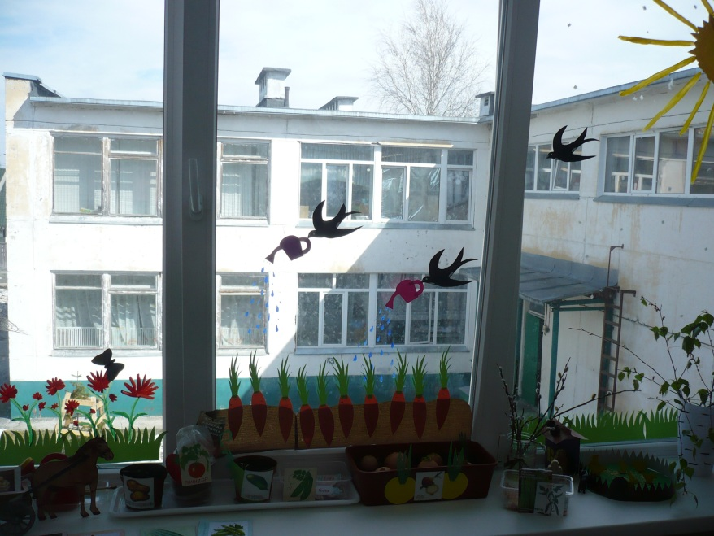

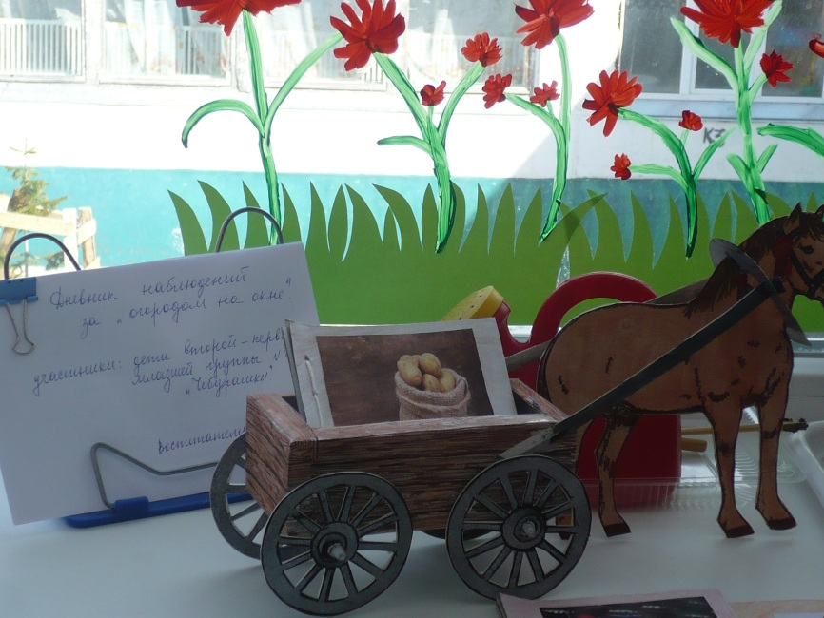
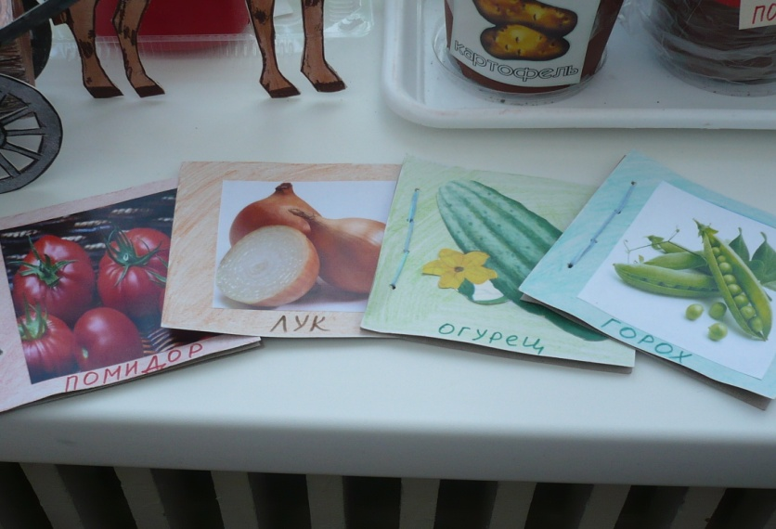

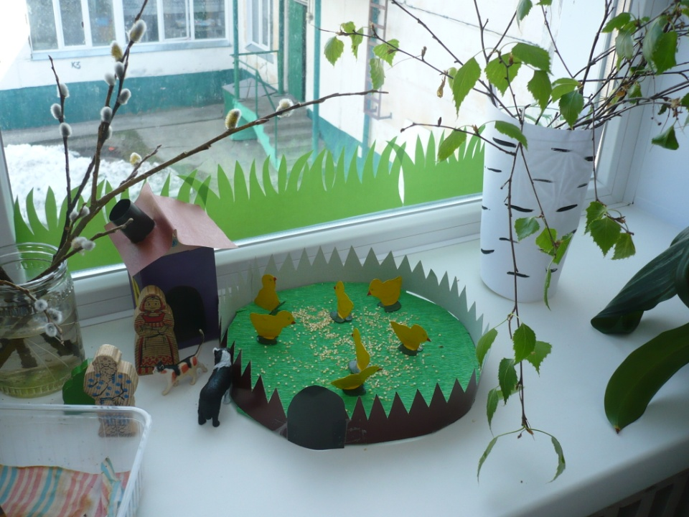

Приложение № 5
Экспериментальная деятельность
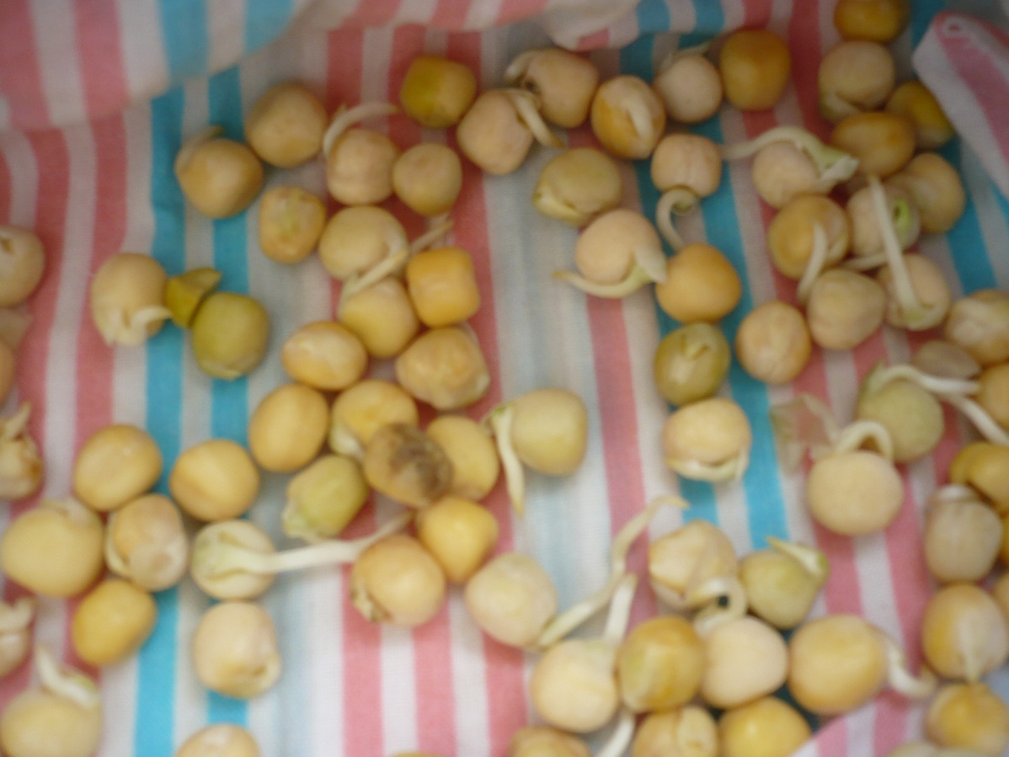
Рисунок 1. «Проращивание семян гороха»

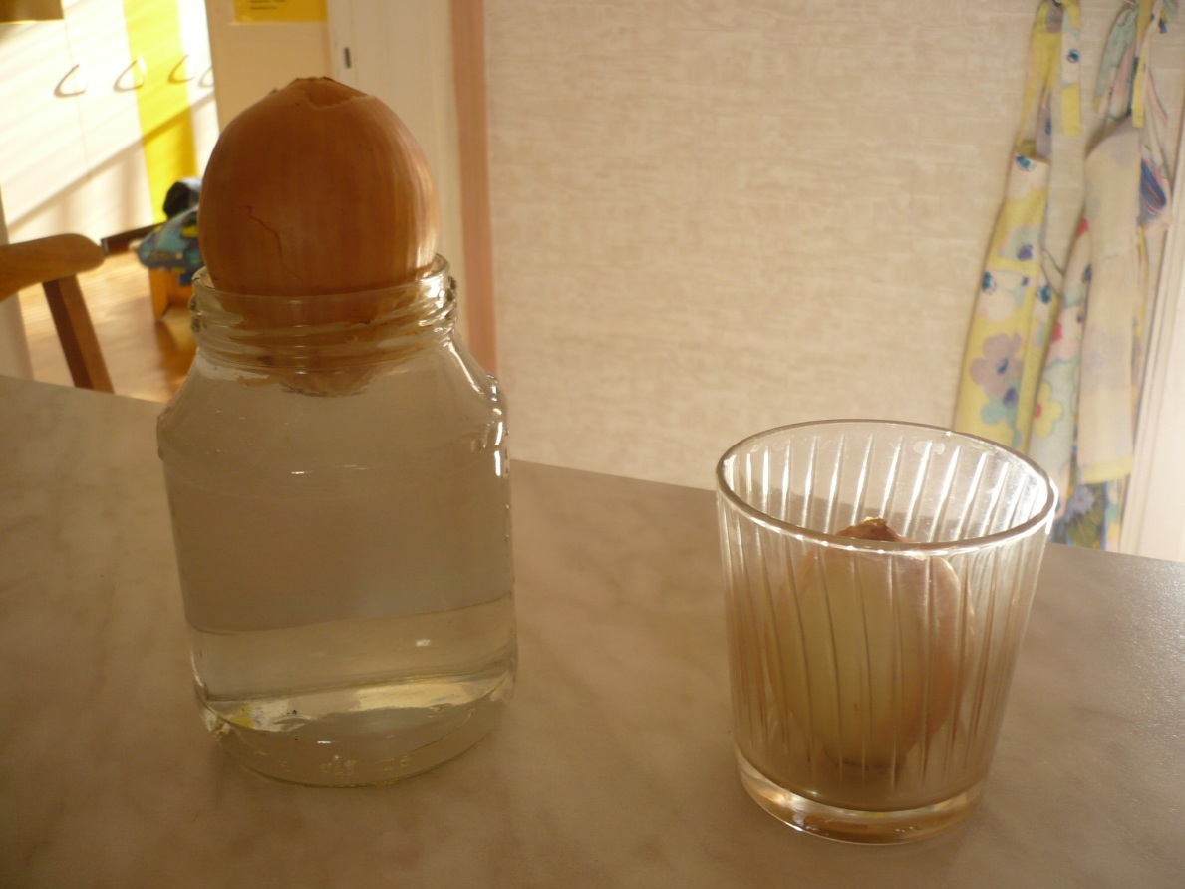
Рисунок 2. «Роль воды в жизни растений»

Приложение № 6
Творческие работы
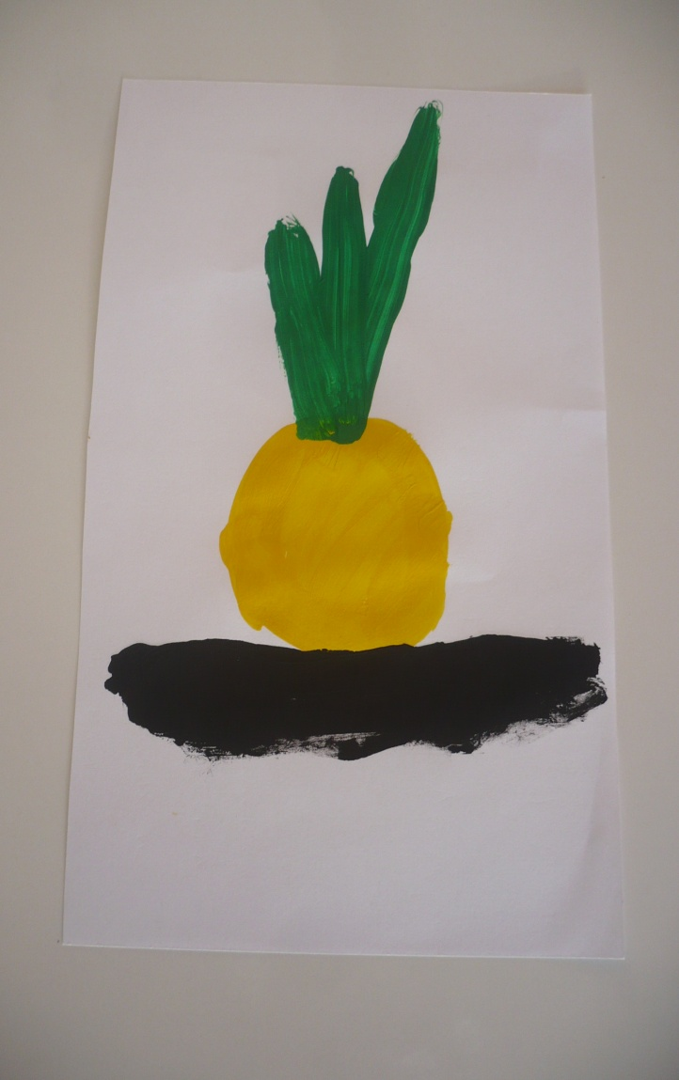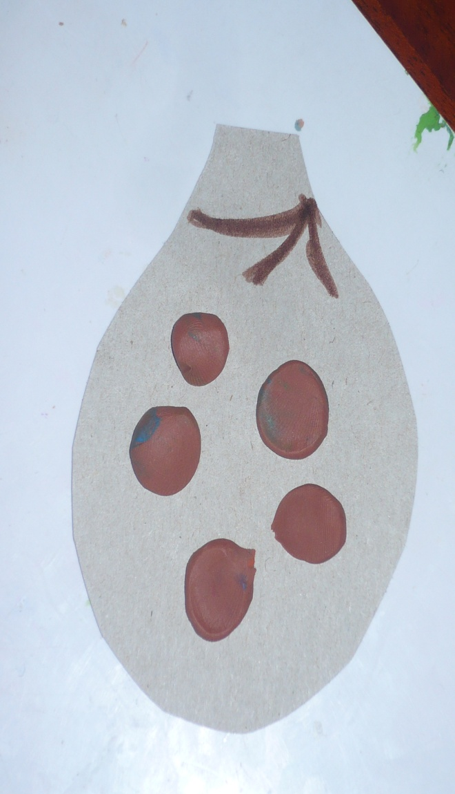
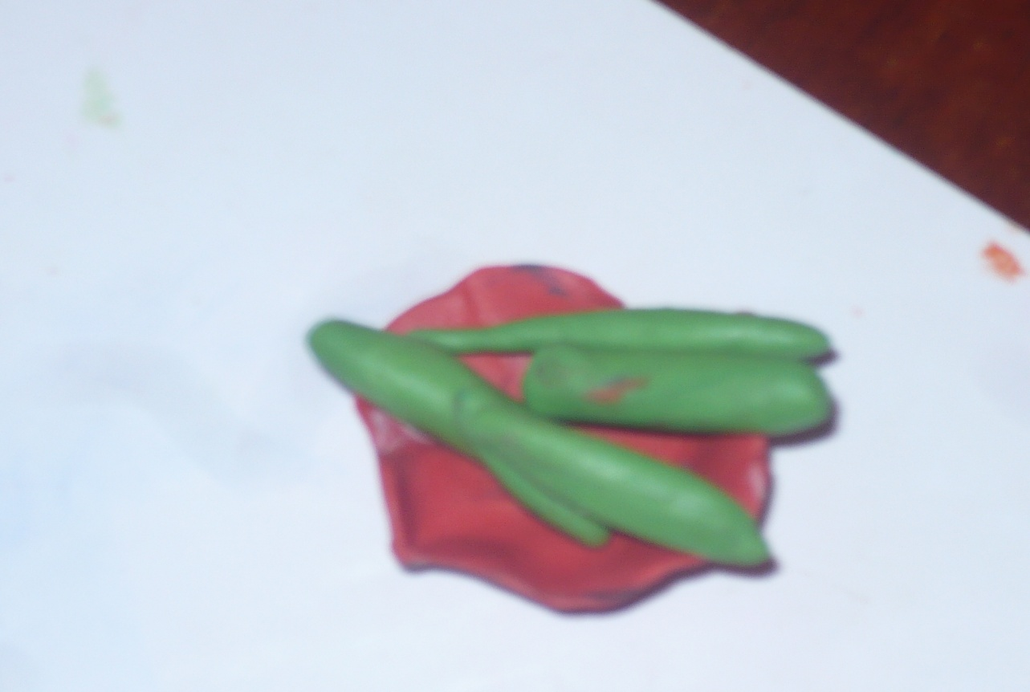
Приложение 7
Пальчиковая гимнастика
«Заяц и кочан капусты»
Встал зайчишка рано,
Вышел на полянку
(Кончики пальцев одной руки образуют мордочку, а выпрямленные указательный и средний пальцы – уши.)
По опушке к лесу шел
(«Идем» пальцами по столу.)
И большой кочан нашел.
(Показываем кулак другой руки.)
Стал зайчишка с хрустом
Грызть кочан капусты:
Хруст – хруст, хруст – хруст…
Съел, свалился под куст
(«Заяц» грызет кулак и причмокивает.)
И уснул.
Проснулся…
Сладко потянулся,
(С усилием растопыриваем все пальцы.)
А домой добрался – долго отдувался!
(Показываем, как заяц движется по столу.)

«Горох»
Пять маленьких горошин
Заперты в стручке.
(Переплетя пальцы, сжимаем руки вместе.)
Вот выросла одна и тесно ей уже,
(Выпрямляем большие пальцы.)
Но вот растет вторая и третья,
А потом четвертая, пятая…
(Выпрямляем соответственно пальцы поочередно.)
Сказал стручок: «Бом!»
(Хлопаем в ладоши).

«Капуста»
Мы капусту рубим, рубим,
(«Рубим капусту» на поверхности воображаемого стола ребрами ладоней.)
Мы капусту солим, солим,
(Обе руки сложены щепотью и «солят».)
Мы капусту мнем, мнем,
(Сжимаем и разжимаем кулаки.)
А морковку трем, трем,
(Трем ладони друг об друга.)
Пе – ре – ме – ши – ва – ем!
(Перемешиваем – в горизонтальной плоскости.)
В бочки плотно набиваем
(Ладонь на ладони, «уминаем» капусту.)
И в подвалы составляем.
(Наклоняемся и кладем на пол сложенные ладони.)
Эх, вкусная капуста!
(Гладим себя по животу.)

«Щи – талочка»
Чищу овощи для щей,
(Хлопаем в ладоши.)
Сколько нужно овощей?
(Разводим руки в стороны.)
Три картошки,
(Загибаем три пальца на левой руке.)
Две морковки,
(Загибаем два пальца левой руки.)
Луку три головки,
(Загибаем три пальца на правой руке.)
Да петрушки корешок,
(Загибаем один палец на правой руке.)
Да капустный кочешок.
(Загибаем один палец на правой руке.)
Потеснись – ка ты, капуста,
От тебя в кастрюле густо!
(Ладошками «отодвигаем» капусту в сторону.)
Раз!
(Выставляем большие пальцы.)
Два!
(Выставляем указательные пальцы.)
Три!
(Выставляем средние пальцы.)
Огонь зажжен.
(Хлопаем в ладоши.)
Кочерыжка,
(Правой рукой показываем в центр.)
Выйди вон!
(Правой рукой показываем на дверь.)

